Testvériség. A francia forradalom
Óravázlat
Évfolyam | 7.
Időtartam | 45 perc
Tantárgy/téma | történelem
Szükséges kellékek | vetítő, hangfal, előre kinyomtatott képek, szövegek
Idő | Tevékenység
Bevezetés. Schiller Örömódája
2’ | Kérdés: Mi/ki az a testvér? Ki a testvérem? (A válaszok várhatóan a vérségi kapcsolatot fogják kiemelni. Persze, az sem baj, ha nem. Sőt.) Felírjuk a táblára a konszenzusos választ.
1’ | Ismét kérdés: Melyik ország zászlaja ez? (Kivetítve nagyban.)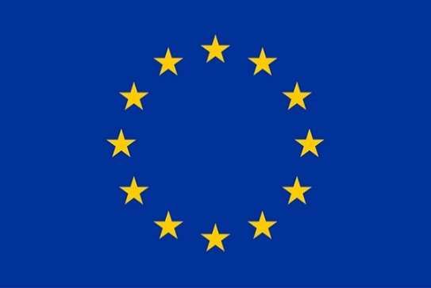
3’ | (A válasz után.) Ismeritek az EU himnuszát? Biztosan hallottátok már. (Részlet meghallgatása, kb. 30 másodperc.)  
5’ | Az osztály méretétől függően négy- vagy ötfős csoportokra oszlunk. Minden csoport megkapja az Örömóda első versszakát. Együtt elolvassuk.  Lángolj fel a lelkünkben, szép égi szikra, szent öröm!  Térj be hozzánk, drága vendég, tündökölj ránk, fényözön!  Egyesíted szellemeddel, mit zord erkölcs szétszakít!  Testvér lészen minden ember, merre lengnek szárnyaid.
3’ | Az óda egyszerűsített definíciója: magasztos, emelkedett stb.; a lényeg: olyan költemény: amely valamit dicsér, dicsőit, valaminek a fontosságát hangsúlyozza.  (Ha érdeklődést mutatnak: ti mihez írnátok ódát? Mi elengedhetetlenül fontos a ti életetekben? Bármit lehet választani. Minden csoport kitalál – legalább – egy címet, majd felolvassa.)
4’ | Visszatérve a versre: mit jelent itt a „testvér”? (Hangsúly a „minden ember”-en.)  Néhány szó arról, hogy Schillernek mennyire fontos volt az univerzális testvériség gondolata, mennyire megrázta a francia forradalom véres kimenetele. (Ha esetleg nagyon érdeklődők, fogékonyak a téma iránt, akkor két szó arról, hogy elkeseredésében megírja az Levelek az ember esztétikai nevelésérőlt, amelyben játék, szépség és szabadság elválaszthatatlanságát hangsúlyozza a „teljes” ember nevelésében.)
A forradalom
2’ | Mit jelent a forradalom? Egyszerű meghatározás: gyorsan jövő, megrázó esemény, amely teljesen átalakítja a társadalmat.
6’ | A francia forradalom okairól néhány szó. Három rend. Politikai jogok, földtulajdonok megoszlása, törvény előtti egyenlőtlenség stb.
6’ | A csoportok különböző karikatúrákat kapnak. Azonosítják a figurákat, majd egy két mondatban elmondják, mi történik a képen.  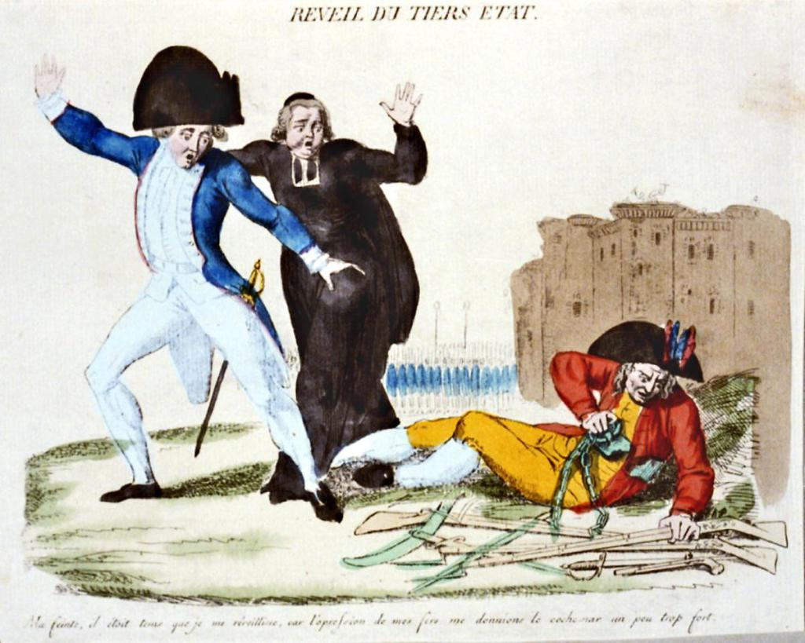  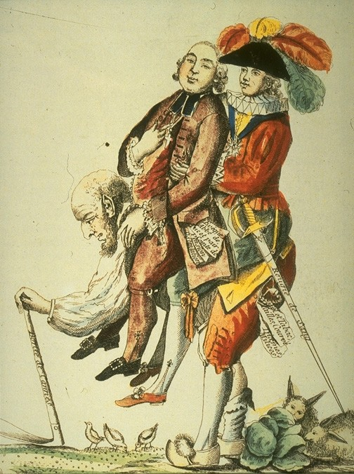  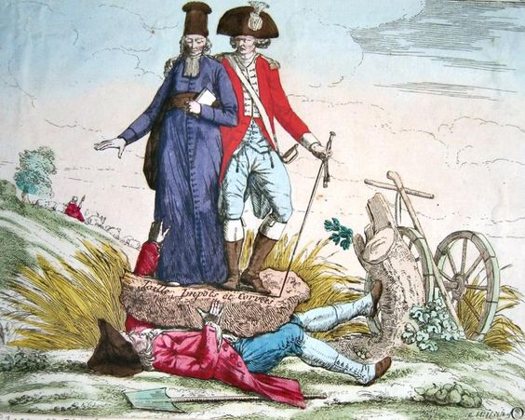  Mindeközben: diagram kivetítése a francia népesség rendek szerinti megoszlásáról. (0,5%+1,5% vs. 98%)
5’ | Min akartak változtatni? Miért így szól Az Emberi és Polgári Jogok Nyilatkozata első pontja: „Minden ember szabadnak és jogokban egyenlőnek születik és marad…”? Miért volt tehát a forradalom jelmondata: szabadság, egyenlőség, TESTVÉRISÉG?
Lezárás
3’ | Egy -két mondtat arról, amit már az óra elején is említettünk, hogy a forradalom véres diktatúrába csapott át. Ha van idő, közben Bertaux festményének kivetítése.  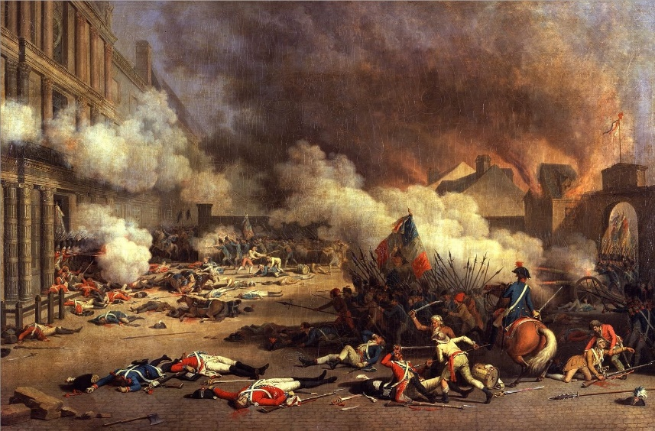
5’ | Az óra elején felírt testvér-definíció mellé a csoportok kitalálnak és nagyobb post-it papírra felírnak további kapcsolódó ötleteket, szavakat, asszociációkat (esetleg aktuális, kapcsolódó problémákat) és felragasztják a táblára.  (Inkább több anyagot állítottam össze, mint kevesebbet; ebből még mindig ki lehet hagyni. Ha egy bizonyos téma jobban érdekli a gyerekeket, arra több időt lehet szánni – annál többet úgysem lehet soha megtanítani, mint amennyit valódi, aktív érdeklődéssel képesek befogadni –, ezért tettem zárójeles megjegyzéseket.)

